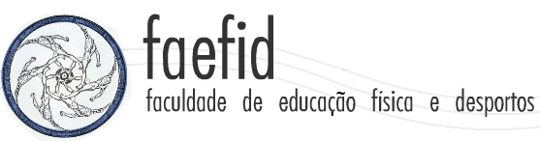
Coordenação do Curso de Graduação
Matrícula para o primeiro semestre letivo de 2010

“Ementas das disciplinas”

*Acesse as subpastas da pasta principal “KIT MATRÍCULA 1 2010”, nas quais estão presentes as ementas das disciplinas oferecidas em cada período do Curso*
*Algumas ementas AINDA não estão disponibilizadas, uma vez que a Coordenação de Curso se encontra no aguardo de retorno por parte de alguns departamentos da FAEFID, quanto à complementação de informações e pelo fato de que há uma indicação do Conselho Setorial de Graduação – CONGRAD e da CDARA – Coordenadoria de Assuntos e Registros Acadêmicos, no sentido da obrigatoriedade de lançamento destas ementas no SIGA por parte dos professores responsáveis pelas disciplinas*

